ТЕХНИЧЕСКОЕ ЗАДАНИЕ

Наименование объекта закупки: Поставка фотокамер цифровых (далее - товар).
ИКЗ: 261783000201478050100100510000000000
КБК 153 0106 394 15 9 0049 244
ОКПД 2: 26.70.14.190 «Фотокамеры прочие»
Описание объекта закупки:

№ п/п | Наименование Товара | Требования к значениям показателей товара
№ п/п | Наименование Товара | Показатели | Значение показателя | Ед.изм. характеристики | Инструкция по заполнению характеристик в заявке
1 | Фотокамера цифровая | Тип камеры | Беззеркальная |  | Значение характеристики не может изменяться участником закупки
1 | Фотокамера цифровая | Разрешение матрицы | ≥ 15.0 и < 20.0 | Мпиксель | Участник закупки указывает в заявке конкретное значение характеристики
1 | Фотокамера цифровая | Тип матрицы | СМОS |  | Значение характеристики не может изменяться участником закупки
1 | Фотокамера цифровая | Стабилизация изображения | Цифровая |  | Значение характеристики не может изменяться участником закупки
1 | Фотокамера цифровая | Поддержка сменных объективов | нет |  | Значение характеристики не может изменяться участником закупки
1 | Фотокамера цифровая | Наличие дисплея | да |  | Значение характеристики не может изменяться участником закупки
1 | Фотокамера цифровая | Наличие встроенной вспышки | да |  | Значение характеристики не может изменяться участником закупки
1 | Фотокамера цифровая | Формат изображения | JPEG |  | Значение характеристики не может изменяться участником закупки
1 | Фотокамера цифровая | Формат матрицы | 1/2,3 | Дюйм | Значение характеристики не может изменяться участником закупки
1 | Фотокамера цифровая | Оптическое увеличение (кратность) | < 5 |  | Участник закупки указывает в заявке конкретное значение характеристики
1 | Фотокамера цифровая | Наличие поворотного экрана | нет |  | Значение характеристики не может изменяться участником закупки
1 | Фотокамера цифровая | Ударопрочный и влагозащищенный корпус | Да |  | Значение характеристики не может изменяться участником закупки
1 | Фотокамера цифровая | Наличие штампа даты и времени на фотоснимке | Да |  | Значение характеристики не может изменяться участником закупки
1 | Фотокамера цифровая | Тип аккумулятора | литий-ионный |  | Значение характеристики не может изменяться участником закупки
1 | Фотокамера цифровая | Наличие резервного аккумулятора | да |  | Значение характеристики не может изменяться участником закупки
1 | Фотокамера цифровая | Наличие в комплекте карты памяти | да |  | Значение характеристики не может изменяться участником закупки
1 | Фотокамера цифровая | Объём карты памяти | ≥ 16 | Гбайт | Участник закупки указывает в заявке конкретное значение характеристики
1 | Фотокамера цифровая | Наличие в комплекте кабеля USB для передачи данных с фотокамеры цифровой на персональный компьютер | да |  | Значение характеристики не может изменяться участником закупки
1 | Фотокамера цифровая | Наличие в комплекте ремешка для страховочного крепления фотокамеры цифровой | да |  | Значение характеристики не может изменяться участником закупки

КТРУ не применяется в связи с отсутствием в КТРУ товара с требуемыми характеристиками, необходимыми Заказчику, в частности «Ударопрочный и влагозащищенный корпус» и «Наличие штампа даты и времени на фотоснимке». Показатель «Ударопрочный и влагозащищенный корпус» необходимо установить в целях обеспечения бесперебойной качественной работы должностных лиц в сложных климатических условиях при проведении таможенных досмотров, показатель «Наличие штампа даты и времени на фотоснимке» - в соответствии с письмом ФТС России Минфина Российской Федерации от 6 февраля 2020 г. № 01-11/06458 "О направлении рекомендаций".
Требования к качеству поставляемого товара:
Образец
KodakWZ2 или эквивалент
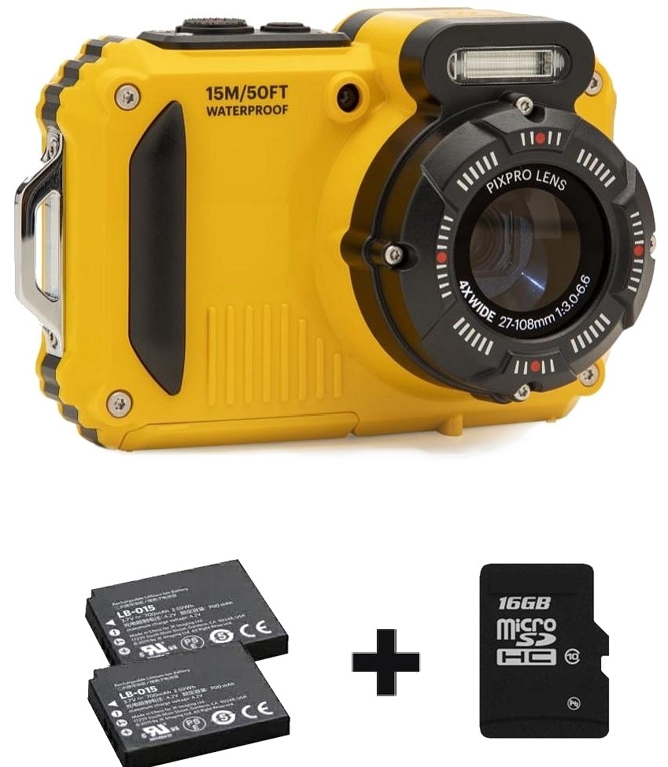

Товар должен быть новым, не бывшим в употреблении, ремонте, в том числе
не восстановленным, технически исправным, не иметь дефектов изготовления, сборки, дефектов конструкций, используемых материалов, дефектов функционирования, должны быть пригодны для использования.
Поставляемый Товар должен быть надлежащего качества, соответствующий требованиям документов стандартизации и технического регулирования (ГОСТ, ТУ и других), установленных для данного типа (вида) Товара, а также соответствующий требованиям, установленным законодательством Российской Федерации к безопасности данного типа (вида) Товара, санитарным и фитосанитарным нормам.
Каждая единица Товара должна поставляться с комплектом эксплуатационной документации на русском языке, гарантийным талоном (при наличии), а также документами, подтверждающими соответствие Товара требованиям, установленным в соответствии с законодательством Российской Федерации, в случае, если в соответствии с законодательством Российской Федерации установлены требования к таким Товарам.
Требования к упаковке и маркировке:
Поставщик поставляет товар в упаковке завода-изготовителя, позволяющей транспортировать его любым видом транспорта на любое расстояние, предохранять от повреждений, загрязнений, утраты товарного вида и порчи при его перевозке с учетом возможных перегрузок в пути и длительного хранения.
Поставляемый товар должен быть замаркирован в соответствии с требованиями документов стандартизации и технического регулирования (ГОСТ, ТУ и других), установленных для данного типа (вида) товара.
Товар должен быть упакован в оригинальную (завода-изготовителя)
и недеформированную упаковку. Упаковка и маркировка должны содержать все признаки оригинальности, а также элементы защиты от подделок и несанкционированного вскрытия.
Упаковка должна обеспечивать высокий уровень сохранности от физического
и атмосферно-климатического воздействия, предохранять от несанкционированного вскрытия без видимого нарушения ее целостности, а также иметь ярлык (упаковочный лист) с указанием изготовителя продукции.
Поставщик обязан обеспечить упаковку товара, отвечающую требованиям технических регламентов, документов, разрабатываемых и применяемых в национальной системе стандартизации, технических условий, способную предотвратить повреждение и (или) порчу товара во время перевозки к месту доставки, погрузо-разгрузочных работ и обеспечивающую его годность к эксплуатации.
Торговая марка, модель Товара, должны быть нанесены непосредственно на изделие
и должны совпадать с соответствующей информацией на упаковке.
Требования к гарантийному срок Товара
Поставщик гарантирует, что поставляемый Товар соответствует требованиям, установленным Контрактом.
Поставщик гарантирует безопасность Товара в соответствии с требованиями, установленными к данному виду товара правом Евразийского экономического союза и законодательством Российской Федерации.
Поставщик предоставляет срок гарантии качества на Товар 12 (двенадцать) месяцев с момента подписания Сторонами документа о приемке Товара.
Гарантия качества Товара распространяется на весь Товар в целом, включая все составляющие его части (комплектующие изделия).
При обнаружении в период гарантийного срока недостатков Поставщик обязан устранить их за свой счет в течение 30 (тридцати) календарных дней с момента получения претензии от Заказчика в письменном виде. При этом гарантийный срок продлевается на период устранения недостатков.
Поставщик несет все расходы по замене дефектного Товара в течение гарантийного срока.
В случае замены дефектного товара в течение гарантийного срока Поставщик предоставляет срок гарантии качества на замененный Товар не менее 12 (двенадцати) месяцев, при этом гарантийный срок на такой Товар начинает исчисляться с момента его замены.
В случае возникновения разногласий о причине возникновения недостатков в период гарантийного срока Поставщик организовывает проведение экспертизы с участием представителя Заказчика и привлечением эксперта. При этом Поставщик несет все расходы, связанные с экспертизой.

Условия поставки товара:
Срок поставки: 10 рабочих дней с даты заключения Контракта. Датой поставки товара считается день подписания Заказчиком документа о приемке.
Приемка товара происходит в присутствии ответственных представителей Заказчика
и Поставщика и оформляется документом о приемке и товарной накладной (УПД). Представитель Заказчика проводит проверку соответствия наименования, количества, комплектности и иных характеристик поставляемого товара в соответствии с техническом заданием.
По окончании приемки поставленного товара, при условии отсутствия претензий
к поставленному товару со стороны Заказчика, представитель Заказчика подписывает документ о приемке.
Порядок и срок поставки товаров:
Товар поставляется единовременно в полном объеме в соответствии с Техническим заданием и Спецификацией в течение 10 рабочих дней с даты заключения Контракта по адресу Санкт-Петербург, вн.тер.г. муниципальный округ Морские ворота, ост-в Канонерский, д. 32, литера А, в рабочее время Заказчика: в рабочие дни с понедельника по четверг с 9.00 до 17.45, пятница с 9.00 до 16.30, обед ежедневно с 13.00 до 13.30.
Порядок расчетов
В цену Контракта входят все необходимые расходы, связанные с поставкой товара, в том числе расходы на доставку, погрузочно-разгрузочные работы, а также налоги, сборы и другие обязательные платежи, установленные действующим законодательством Российской Федерации.
Финансирование: Федеральный бюджет на 2026 г., валюта – российский рубль.
Оплата по Контракту осуществляется Заказчиком без авансового платежа путем безналичного перечисления денежных средств на расчетный счет Поставщика в течение
7 (семи) рабочих дней с даты подписания Заказчиком (уполномоченным лицом Заказчика) в документа о приемке, подтверждающей фактическую поставку Товара.
Спецификация:

№ п/п | Наименование Товара | Ед. изм. | Кол-во | Цена за ед. товара  (в т.ч. НДС), руб. | Общая стоимость  (в т.ч. НДС¹), руб. | Наименование страны происхождения товара /  документ, подтверждающий страну происхождения  (при наличии такого документа)
 | Фотокамера цифровая  ______________ | шт. | 10

Итого Товара на сумму: _____ (_________) рублей___ копеек, в том числе НДС __ %, в размере ______(_______) рублей ____ копеек (или НДС не облагается на основании ________ Налогового кодекса Российской Федерации).

Начальник отдела технических средств
таможенного контроля и технических средств охраны
Балтийской таможни М.И. Асмолов

Указывается в случае, если Контракт заключается с лицами, являющимися в соответствии с Налоговым кодексом Российской Федерации (Собрание законодательства Российской Федерации, 2000, № 32, ст. 3340; 2019, № 39, ст. 5375) плательщиками НДС.

